**Cuboids 223,233,234 Tutorials**

**不等阶223,233,234教程**

Yujian Song (宋雨键)

|  |  |  |
| --- | --- | --- |
| C:\Users\song\AppData\Local\Microsoft\Windows\INetCache\Content.Word\223.jpg | 233 | http://twistypuzzles.com/museum/large/01288-01.jpg |

不等阶是一类非常广泛的魔方，本文为三个最简单的不等阶魔方的解法。

223,233,234不等阶都属于两极类魔方，它们有上下两个相对的“极”，两极之间只能通过180度转动互相交换，SQ1即是一种常见的两极类魔方。两极类魔方的复原通常是将上下两极的状态同时逐步简化以最后复原，例如SQ1最常用的复原法即为复形（上下两面都变成正方形）——角块归层——棱块归层——角块归位——棱块归位。但尽管两极间仅允许180度转动，两极上却允许任意类型的切割方式，故此类魔方的解法千变万化，需要具体魔方具体分析。

有很大一部分不等阶魔方可以看作是两极类，另外如Meffert的Gear Cube Extreme（二代齿轮）尽管严格来说不是两极类魔方，但完全可以看成是两极类魔方来复原，其它一些两极类魔方的例子有：大雁七巧板、大雁十一巧板、SQ2、SSQ1等。

**223魔方解法**

**方向：**

容易看出223魔方的两个极为2×2的两个面，因此将这两个面放在U，D方向。

**复原方法（与SQ1角块的复原基本一致）：**

**一、将所有角块归层**

|  |  |  |  |  |
| --- | --- | --- | --- | --- |
|  |  |  |  |  |
| **R2 U' R2'** | **R2 U R2'** | **R2 U2' F2** | **R2' U' R2 U' R2** | **R2 U' R2' U' F2** |

**二、将上下两层的角块归位**

基本同二阶的PBL或SQ1的CP公式 (**/=R2**)：

|  |  |  |  |  |
| --- | --- | --- | --- | --- |
|  |  |  |  |  |
| **R2 U' R2' U2' F2 U' R2** | **R2' F2 R2** | **/U/U'/U/U'/** | **/UD'/U/U'/D/U'/** | **/U/U'/D/D/U'/U/** |

**三、复原中层**

|  |  |  |  |  |  |
| --- | --- | --- | --- | --- | --- |
|  |  |  |  |  |  |
| **(R2 U2)3** | **R2 E2 R2** | **F2 (R2 U2)3 F2** | **R2 U D F2 U D R2** | **E R2 E' R2** | **R2 E R2 E'** |

这一步的公式非常简单，不难发现其中的原理。

至此复原完成。

**233魔方解法**

**方向：**

将3×3的两个面放在U、D方向。

**复原方法：**

**一、用223魔方的方法复原所有角块**

这里注意中心块的位置。

**二、将所有棱块归层**

上下两层棱块交换：

|  |  |
| --- | --- |
|  |  |
| **(R2 F2)3** | **L2 R2 B2 L2 R2 F2** |

用这两个公式以及一些set up便可将所有棱块归层，例如

|  |  |  |
| --- | --- | --- |
|  |  |  |
| **U R2 U'** *(set up)* |  | **(R2 F2)3 U R2 U'** |

**三、棱块归位**

类似于复原SQ1棱块的方法，公式有所区别：

|  |  |
| --- | --- |
|  |  |
| **F2 D (R2 F2)3 D' F2** | **(R2 U2)3** |

另外还有一个三循环公式会比较常用（逆向逆序）：

|  |
| --- |
|  |
| **R2 U' (R2 U' R2 U)5 U R2** |

至此复原完成。

**234魔方解法**

**方向：**

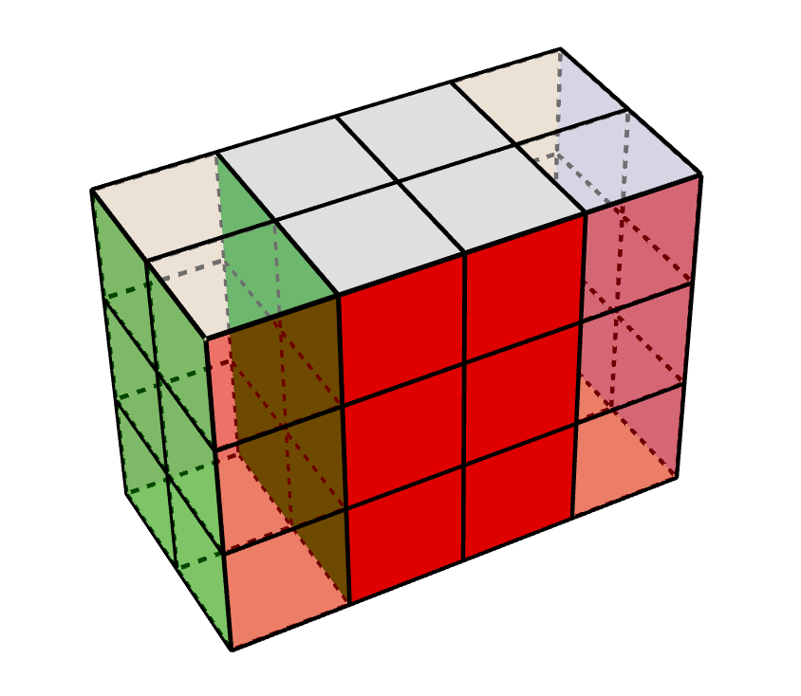

234魔方可以看成是223魔方在左右两侧的延拓，其两个极为4×2的两个面，我们规定上下两面为4×2，前后两面为4×3。

**复原方法：**

**一、复形**

可以先不管延拓出的两层当做223复原，但实际上这步只需要复形即可，不需太麻烦。

**二、将延拓出的两层与内层配对**

首先将中层配对，例如图中情况直接做**R**

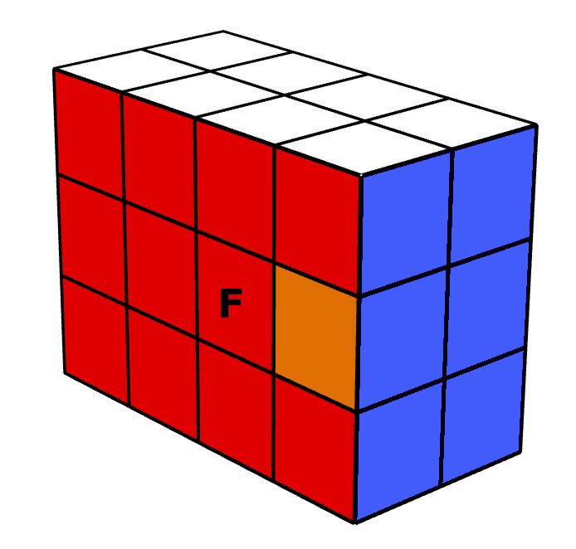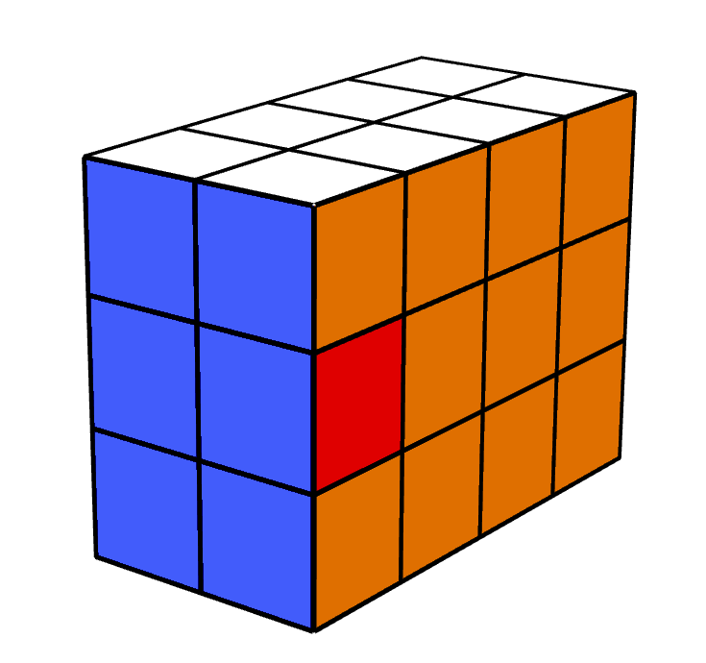

将需要配对的外角块移到一侧，这一步可以利用223魔方的公式。

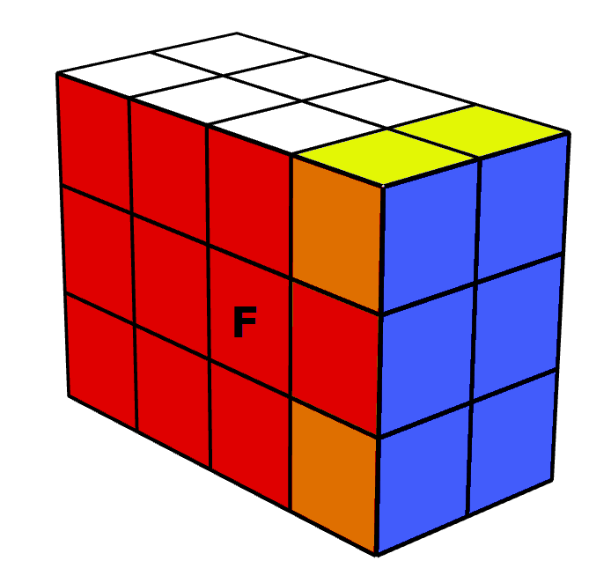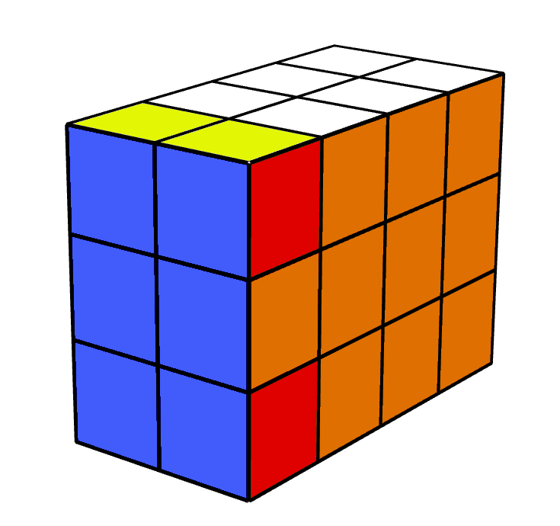

再将同色的中层移到同一侧，同样可用223魔方的公式。

例如上图可做**Rw2 U D' F2 U' D**变成如下情况：

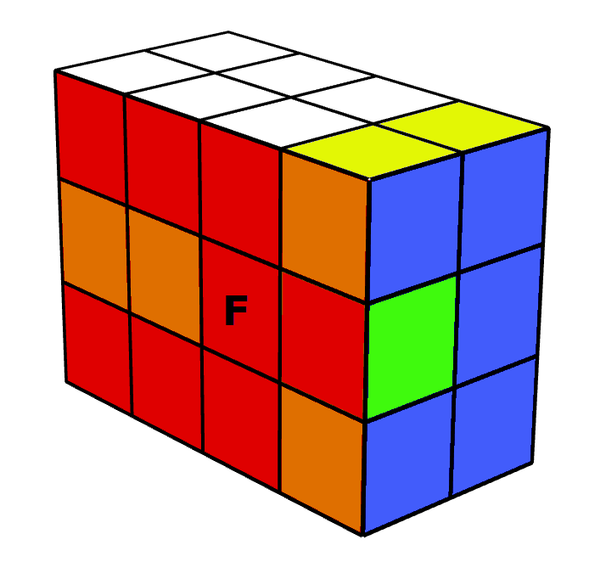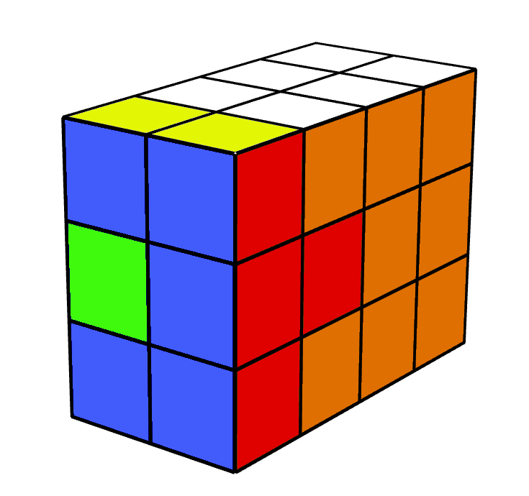

做**R**使它们配对

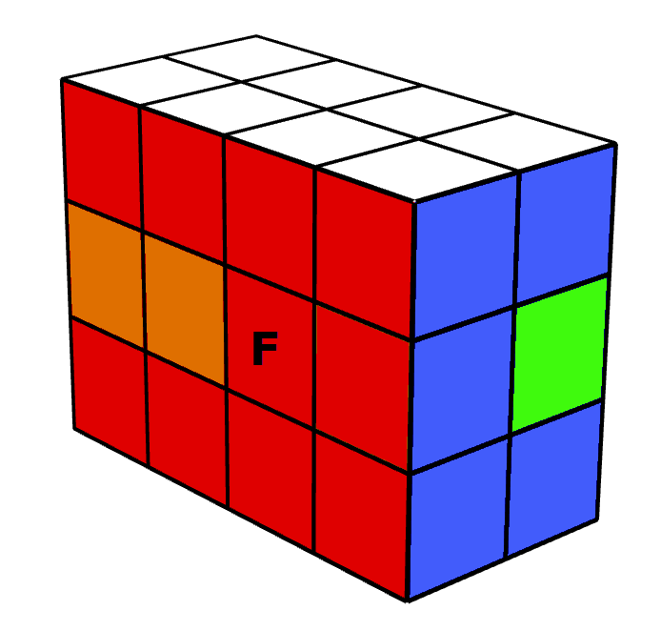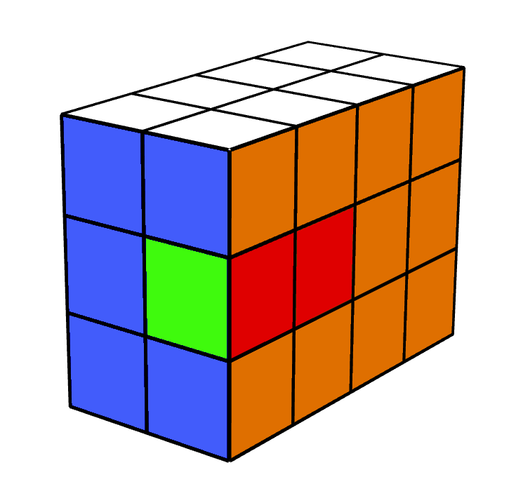

这里仅举例说明了配对的方法，实际情况可能需要多次操作。

**三、作为223魔方复原**

复原完成。

许多不等阶魔方都可看作是两极类魔方并按照类似的方法复原。如334魔方可以看作是2个233魔方，好比SSQ1可以看作4层的SQ1，其复原方法上没太大变化。还有些不等阶也可以像234一样看作是两极类魔方的延拓，例如345便是334的延拓，其解法类比234便不难得到。